2019年第十二届华中地区数学建模邀请赛

A题 超强台风“蝴蝶”的风险评估

2019年，台风蝴蝶迅速爆发，预测有望成为2019年的第一个超强台风。今年第二号台风蝴蝶于2月21日凌晨加强为11级强热带风暴，目前位于美国关岛东南方向约1150公里处。未来将继续西行，并逐步加强。

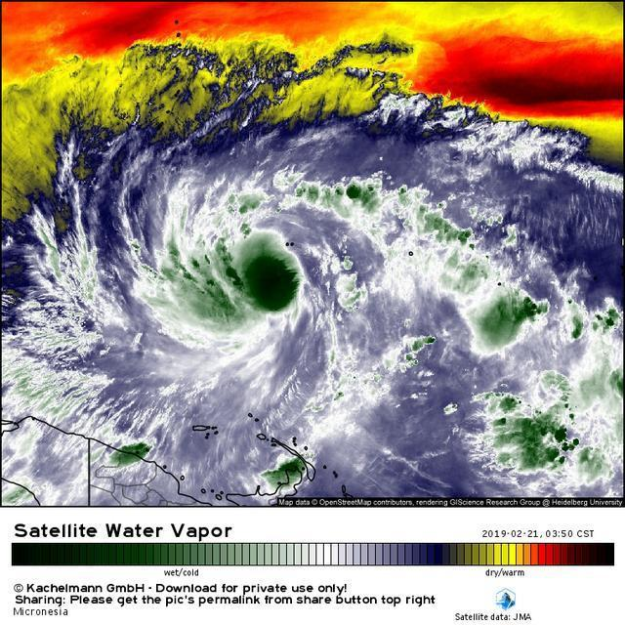

气象界一直在“躁动”，不管陆地还是海洋，新的“动静”正在持续发生。具体来说，海洋上，这几日一直作为台风界“流量大拿”的2号台风蝴蝶，在昨晚8点已经正式升级了，成了今年第1个“风王”，更是1951年后二月份的最强台风，当然更是超过了之前西南印度洋的芙娜妮，成为了今年全球第1个风王，获得了整个气象界的瞩目。

台风2号蝴蝶还在持续奔跑，海洋上就一直不会“消停”，而大陆上更是不安分。尽管最近南支槽减弱，副高东退，但是南北方还是不平静。北方地区持续的雾霾更是让人头疼，官方的大雾预报一直在发布，而部分地区更是遭遇重度霾“围城”。南方地区来说，中东部暂时放晴，但是华南一带降雨没停，官方播报，昨日我国两广江西福建等地出现中到大雨，其中江西南部和广东北部等地部分地区更是出现了50～86毫米的暴雨。

请你们团队建立相应的数学模型和算法，解决以下问题：

1. 根据中国气象局热带气旋资料中心http://tcdata.typhoon.gov.cn/提供的CMA热带气旋最佳路径数据集，并收集其他相关资料，对中国各省（以地级市为单位）进行热带气旋的风险评估；
2. 对第2号超强台风"蝴蝶"在中国各省内的危害进行风险评估，对你所得的结论进行验证；
3. 结合龙卷风形成的原理分析我国各省被龙卷风袭击的概率；
4. 请你们团队写一封信给当地建造房屋建筑的居民和工程师们，对龙卷风多发地区新建建筑物的结构和外形提出建议。

**附件：CMA热带气旋最佳路径数据集**